Утверждена

(наименование документа об утверждении, включая наименования

органов государственной власти или органов местного

самоуправления, принявших решение об утверждении схемы

или подписавших соглашение о перераспределении земельных участков)
от _________________ № ______________

Схема расположения земельного участка или земельных участков
на кадастровом плане территории
Условный номер земельного участка |  |  | -
Площадь земельного участка |  |  | 2988 |  |  | м²
Обозначение  характерных точек границ |  | X |  |  |  |  | Y
Система координат МСК-38, зона 3
1 |  | 2 |  |  |  |  | 3
н1 |  | 420689,21 |  |  |  |  | 3305166,30
н2 |  | 420732,00 |  |  |  |  | 3305195,84
н3 |  | 420719,39 |  |  |  |  | 3305214,05
н4 |  | 420699,09 |  |  |  |  | 3305236,30
н5 |  | 420695,59 |  |  |  |  | 3305241,55
н6 |  | 420654,79 |  |  |  |  | 3305212,64
н1 |  | 420689,21 |  |  |  |  | 3305166,30
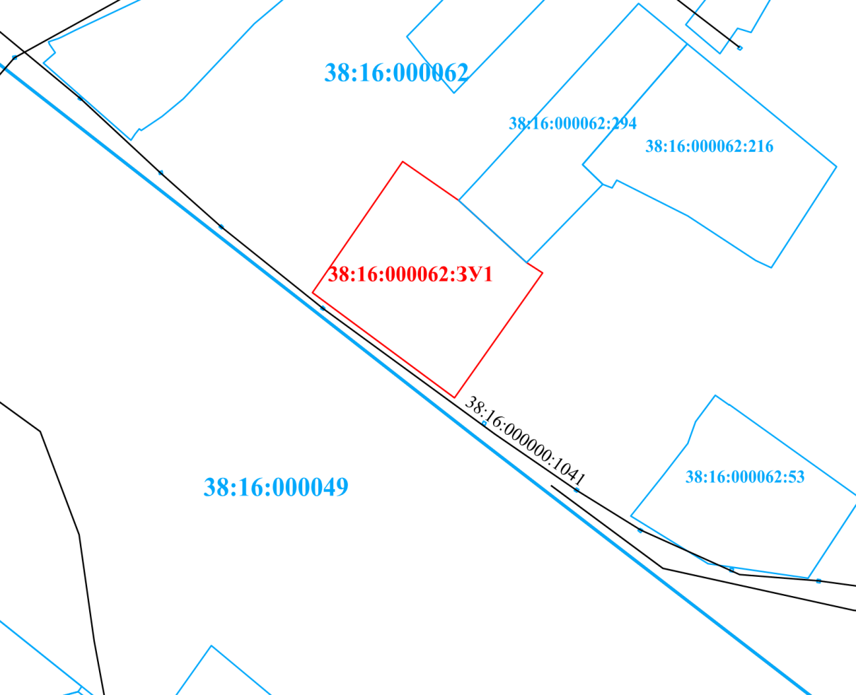
Масштаб 1: |  |  |  | 2000
Условные обозначения: | - граница земельного участка, сформированная в результате проведения кадастровых работ  - граница земельного участка, не изменяемая в результате проведения кадастровых работ

